|  |  |
| --- | --- |
| **SỞ GD VÀ ĐT TỈNH ĐĂK NÔNG**  **TRƯỜNG THPT CHUYÊN**  **NGUYỄN CHÍ THANH**  **ĐỀ ĐỀ XUẤT**  *(Đề thi gồm 01 trang)* | **KỲ THI HSG CÁC TRƯỜNG THPT CHUYÊN**  **KHU VỰC DUYÊN HẢI VÀ ĐỒNG BẰNG BẮC BỘ**  **LẦN THỨ XII, NĂM HỌC 2018– 2019**  **ĐỀ THI MÔN: SINH HỌC 11**  *Thời gian: 180 phút (Không kể thời gian giao đề)* |

**CÂU 1: Trao đổi nước và dinh dưỡng khoáng (2 điểm)**

**1.**  Thí nghiệm: lấy một cây nhỏ còn nguyên bộ rễ, nhúng bộ rễ đã rửa sạch vào dung dịch xanh methylen. Một lúc sau, lấy cây ra, rửa sạch bộ rễ và lại nhúng tiếp vào dung dịch CaCl2. Em hãy dự đoán xem có thể quan sát thấy hiện tượng gì? Thí nghiệm chứng minh điều gì? Giải thích kết quả thí nghiệm đó.

**2.** Nguồn nitơ nào cây dễ hấp thụ nhất? Dạng nào dễ làm cho đất bị chua hơn?

**CÂU 2: Quang hợp ở thực vật (2 điểm)**

**1. a.** Hai học sinh nhận thấy bong bóng hình thành trên những chiếc lá ngập nước của cây Elodea đang phát triển trong một bể cá trong điều kiện cường độ ánh sáng cao. Ánh sáng không ảnh hưởng đến nhiệt độ của nước. Các bong bóng nhìn thấy trên lá là kết quả của một loại khí được hình thành trong các tế bào của lá. Mô tả những gì xảy ra trong các tế bào của lá để dẫn đến sự hình thành của các bong bóng này.

**b.** Các sinh viên đã điều tra tốc độ quang hợp trong lá của cây Elodea. Biểu đồ kết quả của họ được hiển thị dưới đây.

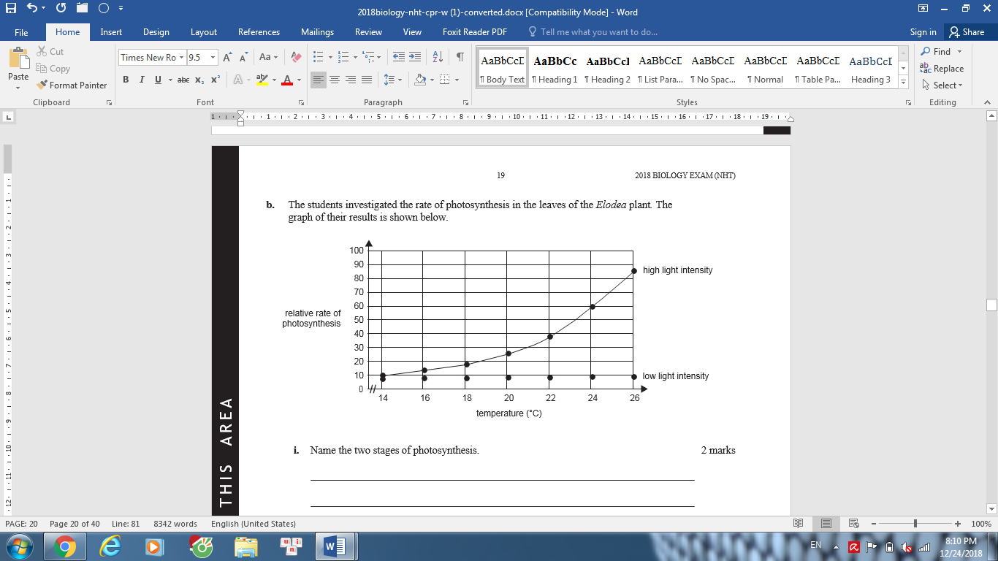

Ở nhiệt độ 20°C, giải thích sự khác biệt quan sát được khi cây Elodea tiếp xúc với ánh sáng cường độ thấp so với khi nó tiếp xúc với ánh sáng cao cường độ.

**2.** Tại sao ở những cây có hàm lượng chlorophyl b cao thì những cây đó có xu hướng tích lũy protein, axit béo?

**CÂU 3: Hô hấp ở thực vật (1 điểm)**

Một loại chất ức chế đặc hiệu chuỗi vận chuyển điện tử trong hô hấp được đưa vào cây (ví dụ cyanide), sự vận chuyển saccharose từ ngoài vào tế bào kèm và vào yếu tố ống rây (tế bào ống rây) có bị ảnh hưởng không? Giải thích?

**CÂU 4: Sinh trưởng , phát triển và sinh sản ở thực vật (2 điểm)**

Để nghiên cứu tác dụng của ánh sáng đỏ (chiếu trong 1 phút) và ánh sáng đỏ xa (chiếu trong 4 phút) lên sự nảy mầm của hạt rau diếp, các nhà khoa học đã chiếu sáng như ở bảng dưới. Sau khi chiếu sáng lượt cuối cùng, các hạt được đặt trong tối 2 ngày với điều kiện tối ưu về nhiệt độ và độ ẩm. Tỉ lệ nảy mầm của hạt được trình bày ở bảng dưới

|  |  |  |
| --- | --- | --- |
| Lô hạt | Chế độ chiếu sáng | Tỉ lệ nảy mầm (%) |
| I | Tối | 9,0 |
| II | Đỏ →Tối | 99,2 |
| III | Đỏ →Đỏ xa →Tối | 54,3 |
| IV | Đỏ →Đỏ xa → Đỏ →Tối | 97,2 |
| V | Đỏ →Đỏ xa → Đỏ →Đỏ xa→Tối | 49,9 |

**a.** Nhận xét về tỉ lệ nảy mầm của các lô thí nghiệm trên, từ đó rút ra nhận xét yếu tố quyết định tỉ lệ nảy mầm của thí nghiệm trên.

**b.** Nếu thay 2 lượt chiếu ánh sáng đỏ bằng ánh sáng trắng (1 phút/ lượt) ở lô thí nghiệm V thì kết quả sẽ như thế nào?

**c.** Nếu đặt hạt sau khi chiếu sáng từ lô II-V vào ánh sáng trắng thay vì đặt trong tối thì tỉ lệ nảy mầm ở bốn lô này như thế nào?

**CÂU 5:** **Tiêu hóa và hô hấp ở động vật (2 điểm)**

**1. a.** Vì sao tripxin được xem là enzim quan trọng nhất trong sự phân giải protein?

**b.** Ở chuột thí nghiệm bị hỏng chức năng tuyến tuỵ, mặc dù đã được tiêm hoocmôn tuyến tuỵ với liều phù hợp, nhưng con vật vẫn chết. Dựa vào chức năng tuyến tuỵ, giải thích vì sao con vật vẫn chết.

**2.** Ở mang của cá nước ngọt, huyết tương được tách biệt khỏi nước ở môi trường ngoài nhờ 1 lớp biểu mô mỏng, do đó cá có nguy cơ bị mất ion như Na+ và Cl- vào môi trường và nước từ môi trường có xu hướng đi vào huyết tương qua biểu mô mang cá. Có các cơ chế vận chuyển làm các ion vô cơ và nước qua mang giúp duy trì sự khác biệt về thành phần ion giữa huyết tương và nước ngoài môi trường. Dựa vào hình 1: Cơ chế vận chuyển của 4 ion qua biểu mô mang cá, hãy cho biết:

**a.** pH máu thay đổi như thế nào khi ức chế bơm Cl- trên màng?

**b.** Giả sử có một chất ức chế chuỗi chuyền điện tử thì dòng Na+ đi vào và dòng HCO3- đi ra khỏi tế bào có bị ảnh hưởng không? Vì sao?

**c.** Khi hoạt động hô hấp của cá tăng thì sự vận chuyển Na+ và Cl- qua tế bào biểu mô tăng hay giảm? Giải thích.

**CÂU 6:** **Tuần hoàn (2 điểm)**

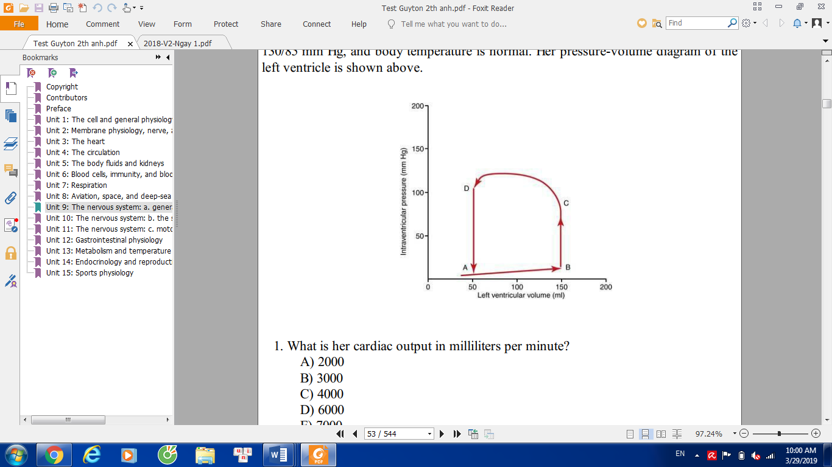**1.** Hãy phát biểu nội dung của quy luật Staling và nêu ý nghĩa của quy luật này.

**2.** Một phụ nữ 60 tuổi có nhịp tim nghỉ ngơi là 70 nhịp/ phút, áp lực động mạch 130/85 mm Hg và bình thường thân nhiệt. Sử dụng hình dưới đây và trả lời các câu hỏi sau:

a. Tính cung lượng tim của người phụ nữ này?

b. Tại vị trí nào thì tiếng tim thứ nhất và tiếng tim thứ tư xảy ra?

**CÂU 7: Bài tiết, cân bằng nội môi (2 điểm)**

Dựa vào hình dưới đây, em hãy trả lời các câu hỏi sau:

**1.** Đường cong nào có khả năng thể hiện đáp ứng ở người khỏe mạnh và bệnh nhân tiểu đường type 1 và type 2 sau khi cho uống glucose?

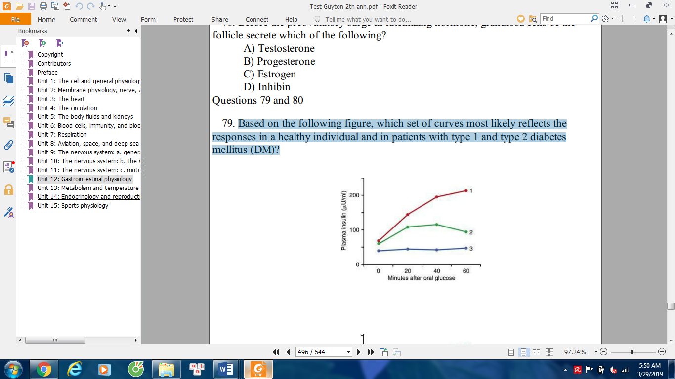**2.** Đường cong nào thể hiện đáp ứng ở một người khỏe mạnh và ở một bệnh nhân ở giai đoạn đầu của hội chứng Cushing

**CÂU 8: Cảm ứng ở động vật (2 điểm)**

**1.** Hai nơron A và B cùng loại, có sự chênh lệch Na+, K+ giữa bên trong và bên ngoài nơron là như nhau.

a. Cho chất Digoxin tác động lên nơron A nhưng không cho chất này tác động lên nơron B thì khi kích thích biên độ điện thế hoạt động lan truyền trên mỗi sợi trục có thay đổi không và biên độ điện thế hoạt động của nơron nào lớn hơn? Giải thích.

b. Cho chất Cyanua (CN-) tác động lên nơron B nhưng không cho chất này tác động lên nơron A thì nồng độ ion K+ ở trong nơron nào lớn hơn? Giải thích.

**2.** Để nghiên cứu sự dẫn truyền xung thần kinh từ tế bào thần kinh này sang tế bào thần kinh khác, người ta tiến hành thí nghiệm với các tế bào thần kinh 1 và 2 nối nhau bằng xinap hóa học vào các dung dịch

- Dung dịch A: chứa chất kích thích khiến cổng Na+ của màng sau xinap luôn mở.

- Dung dịch B: chứa chất ức chế hoạt động của enzim axetylcolinesteraza .

- Dung dịch C: chứa chất ức chế hình thành axetycolin trong túi xinap.

- Dung dịch D: chứa chất kích thích khiến cổng Ca2+của chùy xinap luôn mở.

Hãy dự đoán xem xung thần kinh có truyền được từ tế bào thần kinh 1 sang tế bào thần kinh 2 khi đặt vào các dung dịch trên không? Vì sao?

**CÂU 9: Sinh trưởng, phát triển, sinh sản ở động vật (2 điểm)**

**1.** Trong 3 lần phân chia đầu ở phôi ếch, hai lần phân chia đầu tiên là theo kinh tuyến (nằm dọc) tạo nên 4 phôi bào bằng nhau, mỗi phôi đều trải suốt từ cực thực vật đến cực động vật; lần phân chia thứ ba đi theo vĩ tuyến (nằm ngang) tạo phôi 8 tế bào: gồm 4 tế bào phía cực động vật và 4 tế bào ở cực thực vật. Yếu tố nào dẫn đến sự phân chia trứng thành cực động vật và cực thực vật? Nêu sự khác nhau về màu sắc và kích thước của 2 nhóm tế bào này?

**2.** Một trong những nguyên nhân gây vô sinh là do trên màng nhân tinh trùng thiếu enzim photpholipaza C. Enzim này tham gia vào một con đường truyền tin quan trọng trong tế bào, nó được kích hoạt bởi một thụ thể G-protein đồng thời kích hoạt một con đường với chất truyền tin thứ hai.

**a.** Em hãy đề xuất một nguyên nhân có thể dẫn tới vô sinh khi thiếu enzim photpholipaza C.

**b.** Để khắc phục vấn đề này, người ta tiến hành thụ tinh nhân tạo trong ống nghiệm và kích thích trứng vừa thụ tinh bằng một dòng điện nhỏ. Hãy giải thích cơ chế của việc làm đó.

**CÂU 10: Nội tiết (2 điểm)**

**1.** Tuyến thượng thận gồm 2 tuyến nhỏ úp trên hai thận. Tuyến thượng thận tuy nhỏ nhưng mang tính chất sinh mạng. Theo em việc cắt bỏ tủy thượng thận hay vỏ thượng thận ở động vật thực nghiệm sẽ gây nguy hiểm hơn cho động vật? Giải thích. Trình bày cấu tạo của vỏ thượng thận.

**2.** Một người đàn ông 38 tuổi, người có hiện tượng chảy sữa được tìm thấy người có một khối u tuyến yên (prolactinoma). Bác sỹ riêng điều trị cho anh với bromocriptine, để loại bỏ hiện tượng chảy sữa. Theo em cơ sở để bác sỹ dùng bromocriptine để điều trị cho bệnh nhân này là gì?

**Câu 11: Thực hành (1 điểm)**

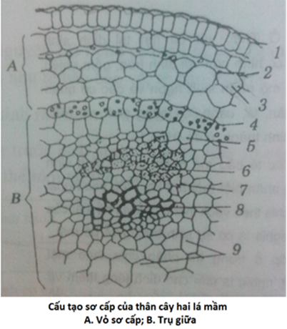Hình bên mô tả cấu tạo sơ cấp của thân cây hai lá mầm. Hãy điền vào các ghi chú từ 1 đến 9 bằng cách điền vào bảng sau:

|  |  |
| --- | --- |
| **1** |  |
| **2** |  |
| **3** |  |
| **4** |  |
| **5** |  |
| **6** |  |
| **7** |  |
| **8** |  |
| **9** |  |

--- HẾT ---

Người ra đề: Đỗ Thị Mai Loan – ĐT: 0979135797